MODUL AJAR



Satuan Pendidikan : SMP N 1 TANGEN
Mata Pelajaran : Pendidikan Jasmani, Olahraga dan Kesehatan
Kelas / Semester : IX / 1
Fase : D
Materi : Senam Irama

Penyusun : Triyanto budi santosa  Jenjang : SMP Kelas IX  Alokasi Waktu : 2 x 40 Menit (2 Kali pertemuan). |  | Kompetensi Awal:  Peserta didik dapat menunjukkan kemampuan dalam mempraktikan variasi gerak berbentuk rangkaian langkah dan ayunan lengan mengikuti irama (ketukan) tanpa/dengan musik sebagai pembentuk gerak pemanasan dalam aktivitas gerak berirama dengan benar. | Profil pelajar pancasila:  Profil pelajar pancasila yang dikembangkan pada fase D adalah mandiri dan gotong Royong yang ditunjukkan melalui proses pembelajaran variasi dan kombinasi  gerak spesifik aktivitas berirama.
Sarana Prasarana
- Lapangan olahraga atau halaman sekolah (ruangan kelas).
- Tipe recorder.
- Kaset senam ritmik/aktivitas gerak berirama.
- Peluit dan stopwatch.
Target Peserta Didik
- Peserta didik regular/tipikal.
- Peserta didik dengan hambatan belajar.
- Peserta didik cerdas istimewa berbakat (CIBI).
- Peserta didik meregulasi diri belajar.
- Peserta didik dengan ketunaan (tunanetra, tunarungu, tunagrahita, tunadaksa, tunalaras, tunaganda).
Jumlah Peserta Didik
o Maksimal 32 peserta didik.
Ketersediaan Materi
- Pengayaan untuk peserta didik CIBI atau yang berpencapaian tinggi : YA/TIDAK.
- Alternatif penjelasan, metode, atau aktivitas, untuk peserta didik yang sulit memahami konsep: YA/TIDAK.
Jika memilih YA, maka di dalam pembelajaran disediakan alternatif aktivitas sesuai kebutuhan peserta didik.
Materi Ajar, Alat, dan Bahan yang Diperlukan
- Materi Pokok Pembelajaran
  - Materi Pembelajaran Reguler
    - Fakta, konsep, dan prosedur, serta praktik/latihan aktivitas rangkaian gerakan langkah dasar irama cha-cha.
    - Fakta, konsep, dan prosedur, serta praktik/latihan aktivitas rangkaian gerakan

langkah dasar irama cha-cha ke belakang.
- Fakta, konsep, dan prosedur, serta praktik/latihan aktivitas pembelajaran gerak berirama cha-cha ria gerakan I (3 x 8 hitungan).
- Fakta, konsep, dan prosedur, serta praktik/latihan aktivitas pembelajaran gerak berirama cha-cha ria gerakan II (3 x 8 hitungan).
- Fakta, konsep, dan prosedur, serta praktik/latihan aktivitas pembelajaran gerak berirama cha-cha ria gerakan III (3 x 8 hitungan).
- Fakta, konsep, dan prosedur, serta praktik/latihan aktivitas pembelajaran variasi dan kombinasi rangkaian gerak dasar pola langkah dan ayunan lengan mengikuti irama (ketukan) dengan irama poco-poco dalam aktivitas gerak berirama.
- Fakta, konsep, dan prosedur, serta praktik/latihan aktivitas pembelajaran pelaksanaan senam poco-poco.
- Aktivitas pembelajaran gerakan senam poco-poco.

- Materi Pembelajaran Remidial
Untuk peserta didik atau kelompok peserta didik yang memperlihatkan kemampuan yang belum baik (belum tercapai) pada penguasaan aktivitas pembelajaran variasi dan kombinasi gerak berbentuk rangkaian langkah dan ayunan lengan mengikuti irama (ketukan) tanpa/dengan musik sebagai pembentuk gerak pemanasan dalam aktivitas gerak berirama, strategi pembelajaran gerak yang lain dapat diberikan, diidentifikasi kesulitannya dimana, atau peserta didik bisa dipasangkan dengan peserta didik yang terampil, sehingga peserta didik terampil dapat membantu peserta didik yang kesulitan untuk menguasai kemampuan gerak spesifik tolak peluru dengan lebih baik.

- Materi Pembelajaran Pengayaan
Untuk peserta didik atau kelompok peserta didik yang memperlihatkan kemampuan di atas kompetensi yang sedang diajarkan dapat diberikan tugas mendampingi dan membantu peserta didik lainnya untuk belajar aktivitas pembelajaran variasi dan kombinasi gerak berbentuk rangkaian langkah dan ayunan lengan mengikuti irama (ketukan) tanpa/dengan musik sebagai pembentuk gerak pemanasan dalam aktivitas gerak berirama. Pada saat pembelajaran peserta didik atau kelompok peserta didik dapat diberikan kesempatan untuk melakukan aktivitas pembelajaran gerak berirama yang lebih kompleks sekaligus juga sebagai contoh dan untuk memotivasi peserta didik lain agar termotivasi untuk mencapai kompetensi yang sama. Guru juga dapat meminta peserta didik atau kelompok peserta didik sharing kepada teman-temannya tips untuk belajar kemampuan aktivitas pembelajaran gerak berirama agar penguasaan gerakannya lebih baik (tercapai).

Media Pembelajaran
  - Peserta didik sebagai model atau guru yang memperagakan aktivitas pembelajaran variasi dan kombinasi rangkaian gerak dasar pola langkah kaki dan ayunan lengan menggunakan irama cha-cha dan poco-poco mengikuti irama (ketukan) tanpa/dengan musik.
  - Gambar aktivitas pembelajaran variasi dan kombinasi rangkaian gerak dasar pola langkah kaki dan ayunan lengan menggunakan irama cha-cha dan poco-poco mengikuti irama (ketukan) tanpa/dengan musik.
  - Vidio pembelajaran aktivitas pembelajaran variasi dan kombinasi rangkaian gerak dasar pola langkah kaki dan ayunan lengan menggunakan irama cha-cha dan poco-

poco mengikuti irama (ketukan) tanpa/dengan musik.

- Alat dan Bahan Pembelajaran
  - Lapangan olahraga atau halaman sekolah (ruangan kelas).
  - Tipe recorder.
  - Kaset senam ritmik/aktivitas gerak berirama.
  - Peluit dan stopwatch.
  - Lembar Kerja (student work sheet) yang berisi perintah dan indikator tugas gerak.
Moda Pembelajaran
- Daring.
- Luring.
- Paduan antara tatap muka dan PJJ (blended learning).
Guru memilih moda pembelajaran yang diinginkan sesuai dengan kebutuhan dan lingkungan
belajar yang ada, pada modul ini menggunakan moda luring.
Pengaturan Pembelajaran
Pengaturan Peserta didik:  - Individu.  - Berpasangan.  - Berkelompok (3 s.d 5 orang).  - Klasikal  (Guru dapat mengatur sesuai dengan jumlah siswa di setiap kelasnya serta formasi yang diinginkan). | Metode:  - Diskusi  - Presentasi  - Demonstrasi  - Project  - Eksperimen  - Eksplorasi  - Permainan  - Ceramah  - Simulasi  - resiprokal  (Guru dapat memilih salah satu atau menggabungkan beberapa penilian yang  sesuai).
Asesmen Pembelajaran
Menilai Ketercapaian Tujuan Pembelajaran:  - Asesmen individu  - Asesmen berpasangan  - Asesmen kelompok | Jenis Asesmen:  - Pengetahuan (tulis, lisan)  - Performa (kinerja)  - Sikap (mandiri dan gotong royong)  - Porto folio  (Guru dapat memilih salah satu atau menggabungkan beberapa penilian  yang sesuai).
Tujuan Pembelajaran

Peserta didik dapat menunjukkan kemampuan dalam mempraktikkan dan menganalisis aktivitas pembelajaran variasi dan kombinasi gerak berbentuk rangkaian langkah dan ayunan lengan mengikuti irama (ketukan) tanpa/dengan musik sebagai pembentuk gerak pemanasan dalam aktivitas gerak berirama sesuai potensi dan kreativitas yang dimiliki serta mengembangkan nilai-nilai karakter profil Pelajar dengan meregulasi dan menginternalisasi nilai-nilai gerak seperti: berkolaborasi, kepedulian, berbagai, pemahaman diri dan situasi yang dihadapi, dan meregulasi diri, serta dapat menerapkan pola perilaku hidup sehat dalam kehidupan sehari-hari.
Pemahaman Bermakna
Peserta didik dapat memanfaatkan aktivitas variasi dan kombinasi gerak gerak berirama dalam kehidupan nyata sehari-hari. Contohnya: dalam kehidupan sehari-hari peserta didik dihadapkan dalam kondisi tertentu yang mengharuskan mereka melakukan suatu gerakan yang teapt, terkoordinasi, kadang dalam waktu yang lama. Nilai-nilai yang terkandung dalam aktivitas berirama mengajarkan untuk berperilaku gembira, menyenangkan, kerjasama, disiplin taat pada peraturan, dan menghormati orang lain dapat ditunjukkan dalam kehidupan sehari-hari.
Pertanyaan Pemantik
Mengapa peserta didik perlu memahami dan menguasai aktivitas gerak berirama?
Prosedur Kegiatan Pembelajaran
- Persiapan mengajar
Hal-hal yang harus dipersiapkan guru sebelum melakukan kegiatan pembelajaran antara lain sebagai berikut:
  - Membaca kembali Modul Ajar yang telah dipersiapkan guru sebelumnya.
  - Membaca kembali buku-buku sumber yang berkaitan dengan aktivitas gerak berirama.
  - Menyiapkan alat pembelajaran, diantaranya:
    - Lapangan olahraga atau halaman sekolah (ruangan kelas).
    - Tipe recorder.
    - Kaset senam ritmik/aktivitas gerak berirama.
    - Peluit dan stopwatch.
    - Lembar Kerja (student work sheet) yang berisi perintah dan indikator tugas gerak.

- Kegiatan pengajaran
Langkah-langkah kegiatan pengajaran antara lain sebagai berikut:
  - Kegiatan pendahuluan (15 Menit)
    - Guru meminta salah seorang peserta didik untuk menyiapkan barisan di lapangan sekolah dan mengucapkan salam atau selamat pagi kepada peserta didik.
    - Guru meminta salah seorang peserta didik untuk memimpin doa, dan peserta didik berdoa sesuai dengan agamanya masing-masing.
    - Guru memastikan bahwa semua peserta didik dalam keadaan sehat, bila ada peserta didik yang kurang sehat (sakit), maka guru meminta peserta didik tersebut untuk berisitirahat di kelas.
    - Guru memotivasi peserta didik untuk mengondisikan suasana belajar yang menyenangkan dengan mengajukan pertanyaan tentang manfaat olahraga bagi

kesehatan dan kebugaran.
- Guru mengecek penguasaan kompetensi yang sudah dipelajari sebelumnya, dengan cara tanya jawab.
- Guru menjelaskan kompetensi yang harus dikuasai peserta didik setelah proses pembelajaran (seperti yang tercantum dalam indikator ketercapaian kompetensi) disertai dengan penjelasan manfaat dari kegiatan aktivitas pembelajaran variasi dan kombinasi gerak berbentuk rangkaian langkah dan ayunan lengan mengikuti irama (ketukan) tanpa/dengan musik sebagai pembentuk gerak pemanasan dalam aktivitas gerak berirama adalah salah satu aktivitas yang dapat meningkatkan kebugaran jasmani dan prestasi cabang olahraga senam ritmik.
- Guru menyampaikan cakupan materi yang akan dipelajari yaitu: aktivitas pembelajaran variasi dan kombinasi gerak rangkaian gerak dasar pola langkah kaki dan ayunan lengan menggunakan irama cha-cha dan, dan rangkaian gerak dasar pola langkah kaki dan ayunan lengan menggunakan irama poco-poco mengikuti irama (ketukan) tanpa/dengan musik.
- Guru menjelaskan teknik asesmen untuk kompetensi aktivitas gerak berirama, baik kompetensi sikap (profil Pelajar Pancasila) dengan observasi dalam bentuk jurnal, yaitu pengembangan nilai-nilai karakter gotong royong dan mandiri, kompetensi pengetahuan: menganalisis aktivitas gerak berirama menggunakan tes tertulis, dan kompetensi terkait keterampilan yaitu: mempraktikkan aktivitas gerak berirama, dengan menekankan pada pengembangan nilai-nilai karakter antara lain: gotong royong dan mandiri.
- Dilanjutkan dengan pemanasan agar peserta didik terkondisikan dalam materi yang akan diajarkan dengan perasaan yang menyenangkan. Melakukan pemanasan dengan senam “SAH” (Stay at Home) dari Kemenpora yang merupakan senam ringan dan menyenangkan.
- Dalam pembelajaran ini disamping dapat mengembangkan elemen keterampilan gerak dan pengetahuan gerak, peserta didik juga diharapkan dapat mengembangkan nilai-nilai Profil Pelajar Pancasila dengan meregulasi dan menginternalisasi nilai-nilai gerak seperti: berkolaborasi, kepedulian, berbagai, pemahaman diri dan situasi yang dihadapi, dan meregulasi diri, serta dapat menerapkan pola perilaku hidup sehat dalam kehidupan sehari-hari.

- Kegiatan Inti (55 Menit)
Langkah-langkah kegiatan pembelajaran inti dengan prosedur sebagai berikut:
  - Peserta didik menyimak informasi dan peragaan materi tentang rangkaian gerak dasar pola langkah kaki dan ayunan lengan menggunakan irama cha-cha dan rangkaian gerak dasar pola langkah kaki dan ayunan lengan menggunakan irama poco-poco mengikuti irama (ketukan) tanpa/dengan musik.poco-poco mengikuti irama (ketukan) tanpa/dengan musik.
  - Peserta didik membagi diri ke dalam kelompok sesuai dengan petunjuk guru.
  - Peserta didik merancang rangkaian aktivitas gerak langkah kaki dan ayunan lengan mengikuti irama (ketukan) dalam aktivitas gerak berirama sesuai dengan gerakan yang dikuasai dan kreativitas kelompok dalam bentuk tulisan dan gambar (paling tidak memuat dua puluh gerakan dan menuju tiga arah.
  - Setiap anggota kelompok mencoba secara bersama-sama rancangan rangkaian aktivitas gerak langkah kaki dan ayunan lengan mengikuti irama (ketukan) dalam aktivitas gerak berirama tersebut dan saling memberikan umpan balik.
  - Peserta didik memaparkan rancangan kelompoknya, disertai peragaan seluruh anggota kelompok secara bergantian di depan kelas.
  - Hasil belajar peserta didik dinilai selama proses dan di akhir pembelajaran dalam



bentuk aktivitas gerak langkah kaki dan ayunan lengan mengikuti irama (ketukan) dalam aktivitas gerak berirama dan peragaan yang dilakukan.
Secara rinci bentuk-bentuk pembelajaran aktivitas gerak aktivitas gerak berirama adalah sebagai berikut:

Aktivitas 1

Pengetahuan mengenai fakta, konsep, dan prosedur keterampilan variasi dan kombinasi rangkaian gerak dasar pola langkah kaki dan ayunan lengan menggunakan irama cha-cha dapat dipelajari melalui membaca dan berdiskusi sesuai lembar tugas yang diberikan oleh guru. Bentuk-bentuk aktivitas pembelajaran sebagai berikut:
    - Aktivitas pembelajaran rangkaian gerakan dasar irama cha-cha Cara melakukannya:
      - Sikap awal
Berdiri dengan sikap sempurna, badan tegap, pandangan ke depan, kedua tangan rileks disamping paha.
      - Hitungan ke-1
Langkahkan kaki kiri satu langkah ke depan serta tangan kanan diayunkan ke depan.
      - Hitungan ke-2
Langkahkan kaki kanan satu langkah ke depan melewati kaki kiri serta tangan kiri diayunkan ke depan.
      - Gerakan cha ke-1
Langkahkan kaki kiri satu langkah ke depan melewati kaki kanan. Kaki kanan diangkat ke atas, berat badan pada kaki kiri, dan tangan menepuk.
      - Gerakan cha ke-2
Langkahkan kaki kanan satu langkah ke depan melewati kaki kiri serta tangan kiri diayunkan ke depan.
      - Gerakan cha ke-3
Langkahkan kaki kiri satu langkah ke depan melewati kaki kanan. Kaki kanan diangkat ke atas, berat badan pada kaki kiri, dan tangan menepuk.
      - Gerakan cha ke-4
Langkahkan kaki kanan ke depan satu langkah dan tangan kiri diayunkan ke depan.
      - Gerakan cha ke-5
Langkahkan kaki kiri ke depan satu langkah, melewati kaki kanan, dan tangan kanan diayunkan ke depan.
      - Gerakan cha ke-6
Langkahkan kaki kanan ke depan melewati kaki kiri, berat badan dipindahkan pada kaki kiri disertai menepuk tangan.
      - Gerakan cha ke-7
Angkatlah kaki kiri dan letakkan kembali pada tempat semula disertai memindahkan berat badan pada kaki kanan dan menepuk tangan.
      - Gerakan cha ke-8

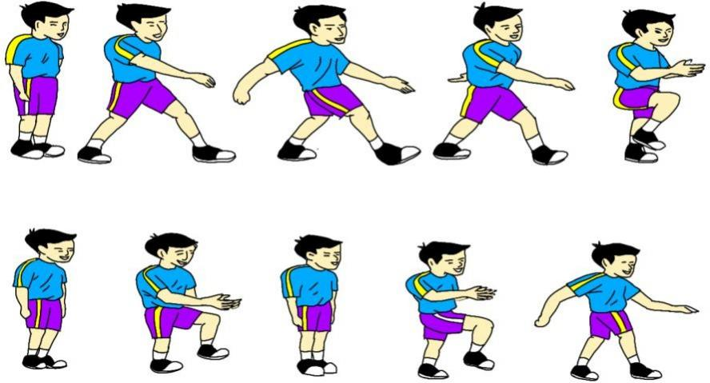
Letakkan kaki kanan pada tempat semula dengan memindahkan berat badan pada kaki kiri disertai menepuk tangan.

    - Aktivitas pembelajaran rangkaian gerakan langkah dasar irama cha-cha ke belakang
Cara melakukannya:
Prinsip gerakan langkah dasar irama cha-cha kebelakang pelaksanaannya sama dengan langkah dasar irama cha-cha ke depan, perbedaannya hanyalah terletak pada arah langkah saja.

    - Aktivitas pembelajaran gerakan rangkaian aktivitas berirama gerak berirama menggunakan irama cha-cha ria gerakan I (3 x 8 hitungan)
Cara melakukannya:
- Sikap awal
Berdiri tegak kedua kaki sejajar, kedua tangan disamping paha, dan siku ditekuk.
- Hitungan ke-1
Langkahkan kaki kiri ke depan. Berat badan pada kaki kiri, sedangkan kaki kanan terlepas dari lantai dan tangan kanan diayunkan ke depan.
- Hitungan ke-2
Letakkan kaki kanan pada tempat semula. Berat badan pada kaki kanan dan kaki kiri terangkat dari lantai.
- Gerakan Cha ke -1
Langkahkan kaki kiri kebelakang melewati kaki kanan dan berat badan berada pada kaki kiri disertai tepuk tangan
- Gerakan Cha ke -2
Angkat kaki kanan dan berat badan pada kaki kanan disertai tepuk tangan.
- Gerakan Cha ke -3
Angkat kaki kiri, berat badan pada kaki kiri disertai tepuk tangan.
- Hitungan ke-5
Langkahkan kaki kanan kebelakang melewati kaki kiri. Berat badan pada kaki kanan, kaki kiri terangkat dari lantai, dan tangan kanan diayunkan ke depan.

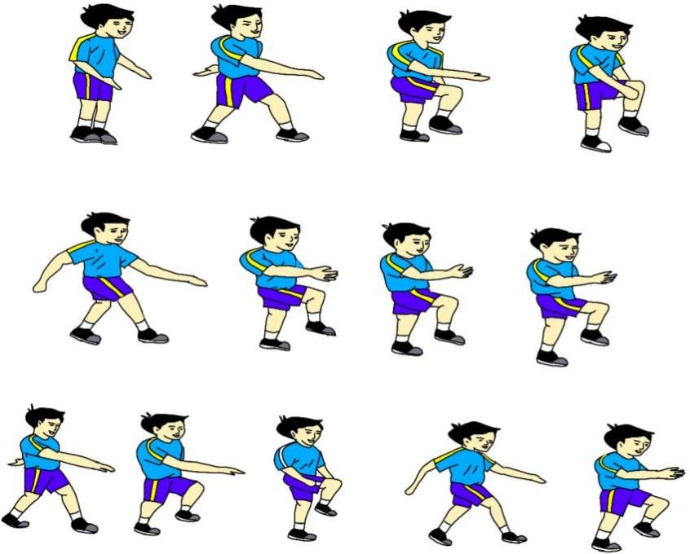
- Hitungan ke-6
Letakkan kaki kiri pada tempat semula. Berat badan pada kaki kiri.
- Gerakan Cha ke -1
Langkahkan kaki kanan ke depan melewati kaki kiri. Berat badan pada kaki kanan disertai tepuk tangan.
- Gerakan Cha ke -2
Angkat kaki kiri, kemudian letakkan kembali pada tempaatnya. Berat badan pada kaki kiri disertai tepuk tangan.
- Gerakan Cha ke -3
Angkat kaki kanan dan letakkan kembali. Berat badan pada kaki kanan disertai tepuk tangan.

    - Aktivitas pembelajaran gerakan rangkaian aktivitas berirama gerak berirama menggunakan irama cha-cha ria gerakan II (3 x 8 hitungan)
Cara melakukannya:
- Hitungan ke-1
Langkahkan kaki kiri ke depan dan tangan kanan diayunkan ke depan.
- Hitungan ke-2
Letakkan kaki kanan ke depan melewati kaki kiri dan tangan kiri diayunkan ke depan.
- Gerakan Cha ke-1
Langkahkan kaki kiri ke depan melewati kaki kanan, kaki kanan terangkat, dan berat badan pada kaki kiri disertai tepuk tangan.
- Gerakan Cha ke-2
Letakkan kaki kanan pada tempat semula, berat badan pada kaki kanan disertai tepuk tangan.
- Gerakan Cha ke-3
Letakkan kaki kiri pada tempat semula, berat badan kaki kiri disertai tepuk tangan.

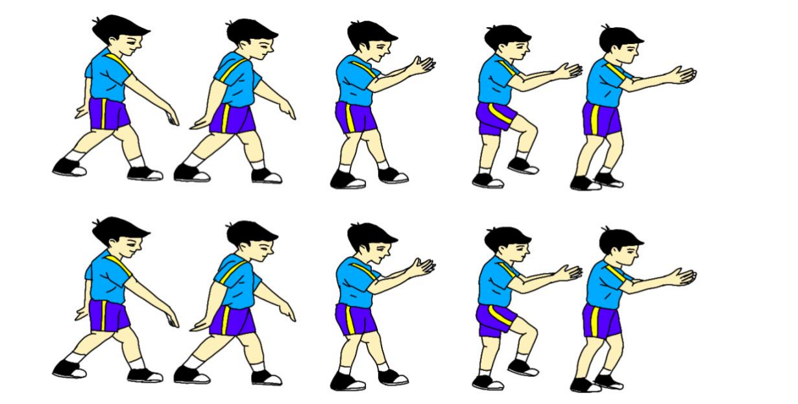
- Hitungan ke-5
Langkahkan kaki kanan ke depan dan tangan kiri diayunkan ke depan.
- Hitungan ke-6
Langkahkan kaki kiri ke depan melewati kaki kanan dan tangan diayunkan ke depan.
- Gerakan Cha ke-1
Langkahkan kaki kanan ke depan melewati kaki kiri. Berat badan pada kaki kanan, kaki kiri terangkat dari lantai disertai tepuk tangan.
- Gerakan Cha ke-2
Letakkan kaki kiri pada tempatnya, berat badan pada kaki kiri, kaki kanan terangkat disertai tepuk tangan.
- Gerakan Cha ke-3
Letakkan kaki kanan pada lantai, berat badan pada kaki kanan disertai tepuk tangan.

    - Aktivitas pembelajaran gerakan rangkaian aktivitas berirama gerak berirama menggunakan irama cha-cha ria gerakan III (3 x 8 hitungan)
Cara melakukannya:
- Hitungan ke-1
Langkahkan kaki kiri kebelakang dan tangan kiri diayunkan ke depan.
- Hitungan ke-2
Langkahkan kaki kanan kebelakang melewati kaki kiri dan tangan kanan diayunkan ke depan.
- Gerakan Cha ke-1
Langkahkan kaki kiri kebelakang melewati kaki kanan, berat badan pada kaki kiri, kaki kanan terangkat disertai tepuk tangan.
- Gerakan Cha ke-2
Letakkan kaki kanan pada tempat semula, berat badan pada kaki kanan disertai tepuk tangan.
- Gerakan Cha ke-3

Letakkan kaki kiri pada tempat semula, berat badan kaki kiri disertai tepuk tangan.
- Hitungan ke-5
Langkahkan kaki kanan kebelakang dan tangan tangan diayunkan ke depan.
- Hitungan ke-6
Langkahkan kaki kiri kebelakang melewati kaki kanan dan tangan kiri diayunkan ke depan.
- Gerakan Cha ke-1
Langkahkan kaki kanan ke depan melewati kaki kiri. Berat badan pada kaki kanan, kaki kiri terangkat dari lantai disertai tepuk tangan.
- Gerakan Cha ke-2
Letakkan kaki kiri pada tempatnya, berat badan pada kaki kiri, kaki kanan terangkat disertai tepuk tangan.
- Gerakan Cha ke-3
Letakkan kaki kanan pada lantai, berat badan pada kaki kanan disertai tepuk tangan.

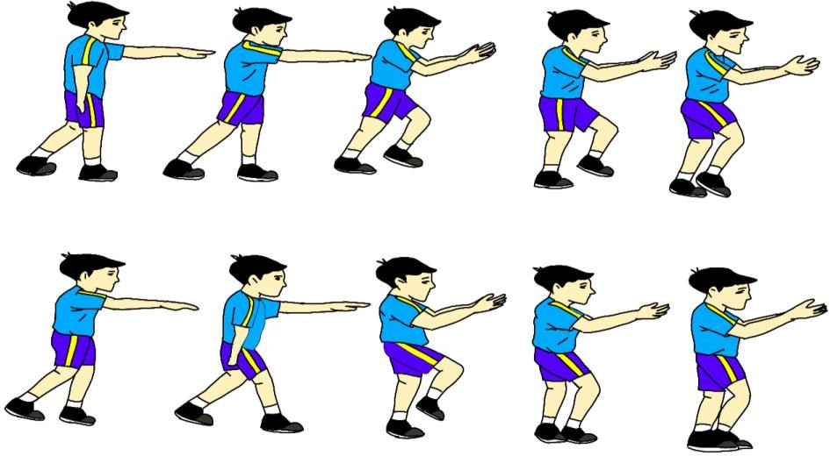

Refleksi:
- Lakukan aktivitas pembelajaran variasi dan kombinasi rangkaian gerak dasar pola langkah kaki dan ayunan lengan mengikuti irama (ketukan) dengan irama cha-cha dalam aktivitas gerak berirama. Unsur-unsur yang dinilai adalah kesempurnaan melakukan gerakan (penilaian proses) dan ketepatan melakukan gerakan (penilaian produk).
 | No | Aktivitas Pembelajaran | Hasil refleksi
 | No | Aktivitas Pembelajaran | Tercapai | Belum Tercapai
 | 1. | Aktivitas pembelajaran variasi dan kombinasi rangkaian gerak dasar pola langkah kaki dan ayunan lengan irama cha-cha yang dilakukan  secara berpasangan atau berkelompok.
 | 2. | Menunjukkan nilai-nilai karakter profil Pelajar  Pancasila pada elemen Mandiri dan Gotong


Royong dalam proses pembelajaran gerak
langkah kaki dan ayunan lengan mengikuti irama (ketukan) dalam aktivitas gerak berirama.
*) materi dapat disesuaikan dengan pokok bahasan

Setelah peserta didik melakukan aktivitas pembelajaran variasi dan kombinasi rangkaian gerak dasar pola langkah kaki dan ayunan lengan irama cha-cha, peserta didik diminta untuk merasakan otot-otot apa saja yang dapat teregang dan berkontraksi. Peserta didik diminta menuliskan kesulitan-kesulitan, kesalahan-kesalahan, dan bagaimana cara memperbaikinya dalam melakukan aktivitas pembelajaran variasi dan kombinasi rangkaian gerak dasar pola langkah kaki dan ayunan lengan irama cha-cha mengikuti irama (ketukan) dalam aktivitas gerak berirama. Kemudian laporkan hasil capaian belajar yang diperoleh dalam buku catatan atau buku tugas kepada guru.

Catatan:
- Bagi peserta didik yang belum mampu mencapai batas kompetensi dalam melakukan aktivitas pembelajaran variasi dan kombinasi rangkaian gerak dasar pola langkah kaki dan ayunan lengan irama cha-cha, maka minta remidial.
- Bagi peserta didik yang mampu mencapai atau melebihi batas kompetensi dalam melakukan aktivitas pembelajaran variasi dan kombinasi rangkaian gerak dasar pola langkah kaki dan ayunan lengan irama cha-cha mengikuti irama (ketukan) dalam aktivitas gerak berirama yang ditentukan oleh guru, maka lanjutkan pembelajaran pada materi yang lebih komplek dan bervariasi dalam bentuk pengayaan.

Aktivitas 2

Setelah peserta didik melakukan aktivitas pembelajaran variasi dan kombinasi rangkaian gerak dasar pola langkah kaki dan ayunan lengan dengan irama cha-cha mengikuti irama (ketukan) dalam aktivitas gerak berirama, dilanjutkan dengan mempelajari aktivitas pembelajaran pembelajaran variasi dan kombinasi rangkaian gerak dasar pola langkah kaki dan ayunan lengan dengan irama poco-poco mengikuti irama (ketukan) dalam aktivitas gerak berirama.
Pengetahuan mengenai fakta, konsep, dan prosedur keterampilan aktivitas pembelajaran variasi dan kombinasi rangkaian gerak dasar pola langkah kaki dan ayunan lengan dengan irama poco-poco mengikuti irama (ketukan) dalam aktivitas gerak berirama dapat dipelajari melalui membaca dan berdiskusi sesuai lembar tugas yang diberikan oleh guru. Bentuk-bentuk aktivitas pembelajaran sebagai berikut:
  - Aktivitas pembelajaran tahap pelaksanaan senam poco-poco Cara melakukannya:
    - Lakukan gerakan pemanasan 5 – 10 menit.
    - Lakukan gerakan senam poco-poco yang diulang selama ± 30 – 40 menit. Dengan demikian, badan beraktivitas mengeluarkan energi sehingga memberikan kesegaran jasmani. Hal itu sangat berguna bagi kesehatan dan
diharapkan akan mengubah suasana hati menjadi gembira. Dengan demikian,

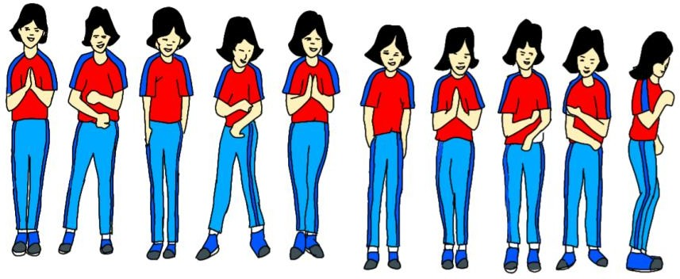
tidak perlu mencari tempat lain.
- Setelah berpoco-poco, lakukan gerakan penutup, yaitu pendinginan selama ± 5 menit, antara lain sebagai berikut:
  - Gerakan lambat, santai, dan relaks seperti mengibas-ngibaskan jari-jari kedua tangan.
  - Merelaks kaki yang dilakukan dengan menendang-nendang kearah depan.
  - Melakukan pernafasan dengan mengambil nafas dari hidung, kemudian menghembuskan melewati mulut (minimal 8 x 2).

- Aktivitas pembelajaran gerakan senam poco-poco
  - Hitungan ke- 1 – 8 , 1 – 6 Cara melakukannya:
    - Hitungan ke- 1 – 8
Melangkah dua kali ke kanan dan saat hitungan ke-4 tepuk tangan 1 kali. Selanjutnya, melangkah dua kali ke kiri dan pada saat hitungan ke-8 tepuk tangan 1 kali.
    - Hitungan ke- 1 – 6
Pada hitungana ke- 1 – 4 melangkah dua kali serong ke kanan belakang dan pada saat hitungan ke-4 tepuk tangan. Selanjutnya, pada hitungan ke-5 melangkah kearah kiri serta pada hitungan ke-6 memutar badan menghadap kearah kiri.
    - Pembelajaran ini menekankan nilai-nilai: Profil Pelajar Pancasila elemen Gotong royong dan Mandiri.

  - Hitungan ke 1-8, 1-2 Cara melakukannya:
    - Hitungan ke- 1-8
Mengulang gerakan ke- 1-8 pertama.
    - Hitungan ke- 1-8
Pada hitungana ke- 1-4 kaki kanan melangkah serong kebelakang kanan. Pada hitungan ke-4 tepuk tangan. Pada hitungan ke-5 kaki kiri melangkah ke depan. Pada hitungan ke-6 kaki kanan menutup ke kaki kiri diiringi ayunan kedua tangan k atas. Pada hitungan ke-7 kaki kanan melangkah mundur dan pada hitungan ke-8 kaki kiri menutup ke kaki kanan (diiringi

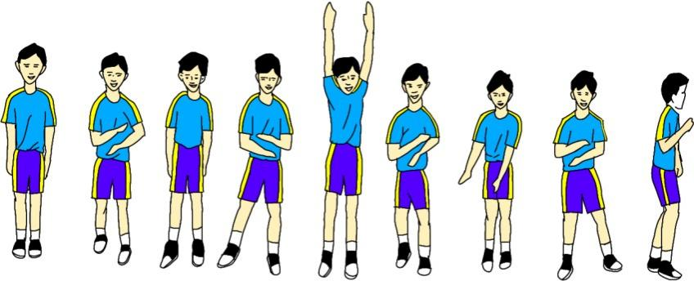
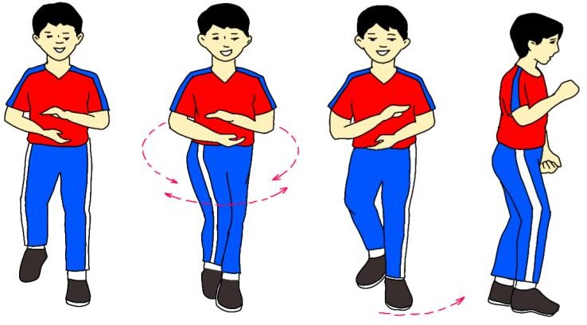
ayunan kedua tangan ke depan belakang)
    - Hitungan ke- 1-2
Pada hitungan ke-1 melangkah kearah kiri. Pada hitungan ke-2 kaki kanan memutar badan menghadap kearah kiri.

  - Hitungan 1-8, 1-8 Cara melakukannya:
    - Hitungan ke- 1 – 8
Mengulangi gerakan ke-1-8 pertama.
    - Hitungan ke-1-8
Mengulang gerakan ke- 1 – 4 kedua. Pada bagian ke-5 pinggul digoyang ke depan, pada hitungan ke-6 posisi kaki tetap hanya goyang pinggul kebelakang. Pada hitungan ke-7 goyang pinggul ke depan lagi. Pada hitungan ke-8 badan diputar kearah kiri.

  - Hitungan 1-8, 1-8 Cara melakukannya:
    - Hitungan ke- 1 – 8
Mengulangi gerakan ke-1-8 pertama.
    - Hitungan ke-1-8
Melangkah zig-zag melangkah mundur ke kanan pada hitungan ke-1-2, ke kiri pada hitungan ke-3-4, dan pada hitungan ke-5 kaki kanan melangkah ke kanan. Pada hitungan ke-6 memutar badan 180° menghadap kebelakang, pada hitungan ke-7 kaki kiri jatuh di lantai dan pada hitungan ke-8 kaki kanan ditutup ke kaki kiri.

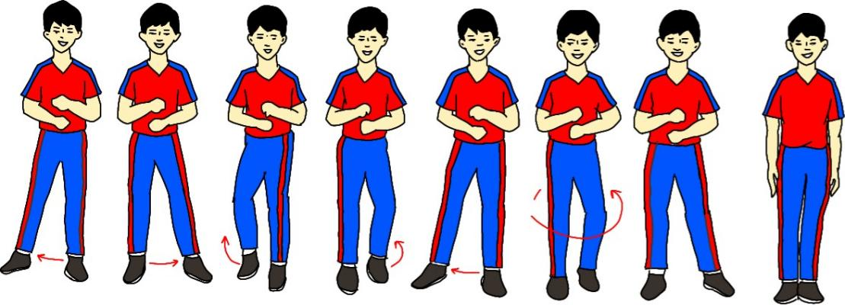

5) Hitungan 1-8, 1-8, 1-4 Cara melakukannya:
- Hitungan ke-1-8
Gerakan sama dengan gerakan pada hitungan ke-2.
- Hitungan ke-1-8
Gerakan sama dengan gerakan pada hitungan ke-2.
- Hitungan ke-1-8
Gerakan sama dengan gerakan pada hitungan ke-1-8.
- Hitungan ke-1-4
Hitungan ke-1-3 sama dengan gerakan ketiga goyang tiga kali dan pada hitungan ke-4 badan memutar ke arah kiri.
- Pembelajaran ini menekankan pada nilai-nilai: Profil Pelajar Pancasila elemen Gotong royong dan Mandiri
6) Hitungan 1-8, 1-8, 1-8 Cara melakukannya:
- Hitungan ke-1-8
Mengulangi gerakan 1-8 pertama.
- Hitungan ke-1-8
Hitungan ke-1-4 kaki kanan mundur dahulu, saat hitungan ke-4 kaki kiri diangkat dan ditekuk sambil bertepuk tangan satu kali. Pada hitungan ke-5 kaki kiri yang dijatuhkan ke lantai, hitungan ke-6 kaki kanan menutup kaki kiri. Pada hitungan ke-7 kaki kanan membuka kesamping kanan dan hitungan ke-8 kaki kanan ditarik kembali.
- Hitungan ke-1-8
Pada hitungan 1-4 kaki kanan melangkah mundur. Pada saat hitungan ke-4 kaki kiri diangkat sambil tepuk tangan satu kali. Pada hitungan ke-5 kaki kiri dijatuhkan ke lantai. Pada hitungan ke-6 kaki kanan menendang ke depan. Pada hitungan ke-7-8 kaki kanan digerakkan cepat.
- Hitungan ke-1-8
Pada hitungan 1-2 serong kanan, hitungan ke 3-4 serong kiri, dan pada hitungan 5-6 serong kanan lagi. Pada hitungan ke-7 kaki kiri serong kiri dan pada hitungan ke-8 memutar badan hadap kanan.

Refleksi:
- Lakukan aktivitas pembelajaran variasi dan kombinasi rangkaian gerak dasar pola langkah kaki dan ayunan lengan mengikuti irama (ketukan) dengan iramana poco- poco. Unsur-unsur yang dinilai adalah kesempurnaan melakukan gerakan (penilaian proses) dan ketepatan melakukan gerakan (penilaian produk).

No | Aktivitas Pembelajaran | Hasil refleksi
No | Aktivitas Pembelajaran | Tercapai | Belum Tercapai
1. | Aktivitas pembelajaran variasi dan kombinasi rangkaian gerak dasar pola langkah kaki dan ayunan lengan mengikuti irama (ketukan)  dengan irama poco-poco yang dilakukan secara berpasangan atau berkelompok.
2. | Menunjukkan nilai-nilai karakter profil Pelajar Pancasila pada elemen Mandiri dan Gotong Royong dalam proses aktivitas pembelajaran variasi dan kombinasi rangkaian gerak dasar pola langkah kaki dan ayunan lengan mengikuti irama  (ketukan) dengan irama poco-poco.
*) materi dapat disesuaikan dengan pokok bahasan

Setelah peserta didik melakukan aktivitas pembelajaran variasi dan kombinasi rangkaian gerak dasar pola langkah kaki dan ayunan lengan mengikuti irama (ketukan) dengan irama poco-poco, peserta didik diminta untuk menuliskan kesulitan-kesulitan, kesalahan-kesalahan, dan bagaimana cara memperbaikinya dalam melakukan aktivitas pembelajaran variasi dan kombinasi rangkaian gerak dasar pola langkah kaki dan ayunan lengan mengikuti irama (ketukan) dengan irama poco-poco dalam aktivitas gerak berirama. Kemudian laporkan hasil capaian belajar yang diperoleh dalam buku catatan atau buku tugas kepada guru.

Catatan:
  - Bagi peserta didik yang belum mampu mencapai batas kompetensi dalam melakukan aktivitas pembelajaran variasi dan kombinasi rangkaian gerak dasar pola langkah kaki dan ayunan lengan mengikuti irama (ketukan) dengan irama poco-poco dalam aktivitas gerak berirama yang ditentukan oleh guru, maka minta remidial.
  - Bagi peserta didik yang mampu mencapai atau melebihi batas kompetensi dalam melakukan aktivitas pembelajaran variasi dan kombinasi rangkaian gerak dasar pola langkah kaki dan ayunan lengan mengikuti irama (ketukan) dengan irama poco-poco dalam aktivitas gerak berirama yang ditentukan oleh guru, maka lanjutkan pembelajaran pada materi yang lebih komplek dan bervariasi dalam bentuk pengayaan.

- Guru mengamati seluruh gerakan peserta didik secara individu maupun kelompok.
- Guru mengamati seluruh aktivitas pembelajaran variasi dan kombinasi rangkaian

gerak dasar pola langkah kaki dan ayunan lengan mengikuti irama (ketukan) dengan irama poco-poco dalam aktivitas gerak berirama secara seksama. Hasil belajar peserta didik dinilai selama proses dan di akhir pembelajaran.

- Kegiatan Penutup (10 menit)
  - Salah seorang peserta didik di bawah bimbingan guru melakukan gerakan pendinginan, guru mempertanyakan apa manfaatnya.
  - Guru dan peserta didik melakukan refleksi apa yang telah dicapai dan belum dicapai sesuai dengan tujuan yang ditetapkan secara umum dan kesalahan-kesalahan yang masih sering timbul saat melakukan aktivitas pembelajaran.
  - Guru menginformasikan kepada peserta didik, kelompok dan peserta didik yang paling baik penampilannya selama pembelajaran aktivitas gerak berirama.
  - Guru menugaskan peserta didik yang terkait dengan pembelajaran yang telah dilakukan untuk membaca dan membuat kesimpulan tentang aktivitas pembelajaran variasi dan kombinasi rangkaian gerak dasar pola langkah kaki dan ayunan lengan mengikuti irama (ketukan) dengan irama poco-poco dalam aktivitas gerak berirama, hasilnya dijadikan sebagai tugas penilaian penugasan.
  - Berdoa dipimpin oleh salah satu peserta didik dan menyampaikan salam.
  - Peserta didik kembali ke kelas yang dilakukan dengan tertib, dan bagi peserta didik yang bertugas mengembalikan peralatan ke tempat semula.
Asesmen

- Asesmen Sikap
Penilaian Pengembangan Karakter (Dimensi Mandiri dan Gotong Royong)
  - Petunjuk Penilaian (Lembar Penilaian Sikap Diri)
    - Isikan identitas kalian.
    - Berikan tanda cek (√) pada kolom “Ya” jika sikap yang ada dalam pernyataan sesuai dengan sikap Kalian, dan “Tidak” jika belum sesuai.
    - Isilah pernyataan tersebut dengan jujur.
    - Hitunglah jumlah jawaban “Ya”.
    - Lingkari kriteria Sangat Baik, Baik, atau Baik sesuai jumlah “Ya” yang terisi.
  - Rubrik Asesmen Sikap

No | Pernyataan | Ya | Tidak
1. | Saya membuat target penilaian yang realistis sesuai  kemampuan dan minat belajar yang dilakukan.
2. | Saya memonitor kemajuan belajar yang dicapai serta  memprediksi tantangan yang dihadapi.
3. | Saya menyusun langkah-langkah dan strategi untuk  mengelola emosi dalam pelaksanaan belajar.
4. | Saya merancang strategi dalam mencapai tujuan belajar.
5. | Saya mengkritisi efektivitas diri dalam bekerja secara  mandiri dalam mencapai tujuan.
6. | Saya berkomitmen dan menjaga konsistensi dalam mencapai  tujuan yang telah direncanakannya.
7. | Saya membuat tugas baru dan keyakinan baru dalam

 | melaksanakannya.
8. | Saya menyamakan tindakan sendiri dengan tindakan orang  lain untuk melaksanakan tujuan kelompok.
9. | Saya memahami hal-hal yang diungkapkan oleh orang lain  secara efektif.
10. | Saya melakukan kegiatan kelompok dengan kelebihan dan  kekurangannya dapat saling membantu.
11. | Saya membagi peran dan menyelaraskan tindakan dalam  kelompok untuk mencapai tujuan bersama.
12. | Saya tanggap terhadap lingkungan sosial sesuai dengan  tuntutan peran sosialnya di masyarakat.
13. | Saya menggunakan pengetahuan tentang sebab dan alasan  orang lain menampilkan reaksi tertentu.
14. | Saya mengupayakan memberi hal yang dianggap penting  dan berharga kepada masyarakat.
Sangat Baik |  | Baik | Perlu Perbaikan
Jika lebih dari 10 pernyataan terisi “Ya” |  | Jika lebih dari 8  pernyataan terisi “Ya” | Jika lebih dari 6 pernyataan terisi “Ya”

- Asesmen Pengetahuan

Teknik | Bentuk | Contoh Instrumen | Kriteria Penilaian
Tes Tulis | Pilihan ganda dengan 4 opsi | - Dua kali melangkah ke samping kanan, langkah pertama kaki merapat, langkah kedua kaki kiri merapat dengan sentuhan pada bola kaki, tumit diangkat. Bersamaan dengan itu, kedua lengan dibuka ke samping dengan kepala tangan menghadap ke depan, kembali ke sikap semula. Gerakan inti ini merupakan bentuk. . . .  - gerakan melompat dan meloncat  - gerakan menarik  - gerakan buka tutup lengan  - gerakan melompat tangan bersilang  Kunci Jawaban: C. gerakan buka tutup  lengan | Jawaban benar mendapatkan skor 1 dan salah 0.
Tes Tulis | Uraian tertutup | 1. Jelaskan cara melakukan pembelajaran gerakan jalan di tempat hitungan 2 x 8 pertama!  Kunci Jawaban: | Mendapatkan skor;  4, jika seluruh  urutan dituliskan

 |  | - berdiri tegap, pandangan ke depan, kedua lengan disamping badan dengan tangan mengepal posisi sikap sempurna.  - pada hitungan “sa..” mulai mengangkat kaki kanan dengan mengayunkan lengan kiri ke depan kepalan tangan menuju dagu  - pada hitungan “tu” kaki kakan yang diangkat dijatuhkan ke lantai bersamaan dengan ayunan lengan kanan menuju dagu  - badan tetap dipertahankan pada sikapsempurna, pandangan ke depan. | dengan benar dan isi benar.  3, jika urutan dituliskan salah tetapi isi benar.  2, jika sebagian urutan dituliskan dengan benar dan sebagian isi benar.  1, jika urutan dituliskan salah dan sebagian besar isi salah.

- Penilaian Keterampilan
  - Tes kinerja aktivitas gerak spesifik aktivitas gerak berirama.
- Butir Tes
Lakukan variasi dan kombinasi rangkaian langkah kaki dan ayunan lengan dalam bentuk gerakan (pemanasan, inti latihan, dan pendinginan) aktivitas gerak berirama sesuai untuk menghasilkan koordinasi gerak yang baik dengan menggunakan musik. Unsur-unsur yang dinilai adalah kesempurnaan melakukan gerakan (penilaian proses) dan ketepatan melakukan gerakan (penilaian produk).
- Petunjuk Penilaian
Berikan (angka) pada kolom yang sudah disediakan, setiap peserta didik menunjukkan atau menampilkan gerak spesifik yang diharapkan.
- Rubrik Penilaian Keterampilan Gerak
Contoh lembar penilaian proses gerak untuk perorangan (setiap peserta didik satu lembar penilaian).
Nama : Kelas:

No | Indikator Esensial | Uraian Gerak | Ya  (1) | Tidak  (0)
1. | Posisi dan Sikap Awal | a. Kaki
1. | Posisi dan Sikap Awal | b. Badan
1. | Posisi dan Sikap Awal | c. Lengan dan tangan
1. | Posisi dan Sikap Awal | d. Pandangan mata
2. | Pelaksanaan Gerak | a. Kaki
2. | Pelaksanaan Gerak | b. Badan
2. | Pelaksanaan Gerak | c. Lengan dan tangan
2. | Pelaksanaan Gerak | d. Pandangan mata
3. | Posisi dan Sikap Akhir | a. Kaki
3. | Posisi dan Sikap Akhir | b. Badan
3. | Posisi dan Sikap Akhir | c. Lengan dan tangan
3. | Posisi dan Sikap Akhir | d. Pandangan mata

Perolehan/Skor maksimum X 100% = Skor Akhir

- Pedoman penskoran
  - Pedoman penskoran
    - Sikap awal Skor 3 jika:
      - berdiri tegak kedua kaki sejajar.
      - kedua tangan di samping paha.
      - siku ditekuk sikap berdiri tegak.
Skor 2 jika : hanya dua kriteria yang dilakukan secara benar. Skor 1 jika : hanya satu kriteria yang dilakukan secara benar.
    - Sikap pelaksanaan Skor 4 jika:
      - langkahkan kaki kiri ke depan.
      - berat badan pada kaki kiri.
      - kaki kanan terlepas dari lantai.
      - tangan kanan diayunkan ke depan.
Skor 3 jika : hanya tiga kriteria yang dilakukan secara benar.
Skor 2 jika : hanya dua sampai dua kriteria yang dilakukan secara benar. Skor 1 jika : hanya satu sampai dua kriteria yang dilakukan secara benar.
    - Sikap akhir Skor 3 jika:
      - badan condong ke depan.
      - kedua tangan dilipat di depan.
      - berdiri sikap sempurna.
Skor 2 jika : hanya dua kriteria yang dilakukan secara benar. Skor 1 jika : hanya satu kriteria yang dilakukan secara benar.
  - Pengolahan skor Skor maksimum: 10
Skor perolehan peserta didik: SP
Nilai keterampilan yang diperoleh peserta didik: SP/10.

- Lembar pengamatan penilaian variasi dan kombinasi rangkaian langkah kaki dan ayunan lengan dalam bentuk gerakan (pemanasan, inti latihan, dan pendinginan) aktivitas gerak berirama sesuai untuk menghasilkan koordinasi gerak yang baik dengan menggunakan musik.
  - Penilaian hasil variasi dan kombinasi rangkaian langkah kaki dan ayunan lengan
- Tahap pelaksanaan pengukuran
Penilaian variasi dan kombinasi rangkaian langkah kaki dan ayunan lengan dalam bentuk gerakan (pemanasan, inti latihan, dan pendinginan) aktivitas gerak berirama sesuai untuk menghasilkan koordinasi gerak yang baik dengan menggunakan musik dalam aktivitas gerak berirama dengan cara:
  - Mula-mula peserta didik berdiri santai membentuk lingkaran.

  - Setelah petugas pengukuran memberi aba-aba “mulai” peserta didik mulai melakukan keterampilan gerak langkah kaki dan ayunan lengan dalam aktivitas gerak berirama.
  - Petugas menilai ketepatan melakukan gerakan yang dilakukan oleh peserta didik.
  - Ketepatan gerakan yang dilakukan dengan benar memenuhi persyaratan dihitung untuk diberikan skor.

- Konversi ketepatan dan kecepatan melakukan gerakan dengan skor

No. | Jenis Gerakan | Kriteria Pengskoran
1. | Gerakan melompat | 2
2. | Gerakan keseimbangan | 3
3. | Gerakan pivots | 3
4. | Gerakan flexibility | 2
5. | Keserasian gerakan | 2
Jumlah Skor Maksimal |  | 12
Pengayaan dan Remedial
- Pengayaan
Pengayaan diberikan oleh guru terhadap proses pembelajaran yang dilakukan pada setiap aktivitas pembelajaran. Pengayaan dilakukan apabila setelah diadakan penilaian pada kompetensi yang telah diajarkan pada peserta didik pada setiap aktivitas pembelajaran, nilai yang dicapai melampaui kompetensi yang telah ditetapkan oleh guru. Pengayaan dilakukan dengan cara menaikkan tingkat kesulitan permainan dengan cara mengubah jumlah pemain, memperketat peraturan, menambah alat yang digunakan, serta menambah tingkat kesulitan tugas keterampilan yang diberikan.
- Remidial
Remidial dilakukan oleh guru terintegrasi dalam pembelajaran yaitu dengan memberikan intervensi yang sesuai dengan level kompetensi peserta didik dari mana guru mengetahui level kompetensi peserta didik. Level kompetensi diketahui dari refleksi yang dilakukan setiap kali pembelajaran. Remedial dilakukan dengan cara menetapkan atau menurunkan tingkat kesulitan dalam materi pembelajaran.
Refleksi Peserta Didik dan Guru

- Refleksi Peserta Didik
Pada setiap akhir aktivitas pembelajaran peserta didik ditanya:
  - Apa yang sudah dipelajari.
  - Dari apa yang sudah dipelajari apa yang sudah dikuasai.
  - Kesulitan-kesulitan apa saja yang peserta didik alami/temukan dalam melakukan aktivitas variasi dan kombinasi rangkaian gerak dasar pola langkah kaki dan ayunan

lengan mengikuti irama (ketukan) dengan irama cha-cha dan dengan irama poco- poco tanpa/dengan musik dalam aktivitas gerak berirama.
  - Kesalahan-kesalahan apa saja yang peserta didik alami/temukan dalam melakukan aktivitas variasi dan kombinasi rangkaian gerak dasar pola langkah kaki dan ayunan lengan mengikuti irama (ketukan) dengan irama cha-cha dan dengan irama poco- poco mengikuti irama (ketukan) tanpa/dengan musik dalam aktivitas gerak berirama.
  - Bagaimana cara memperbaiki kesalahan-kesalahan yang peserta didik alami/ temukan dalam melakukan aktivitas variasi dan kombinasi rangkaian gerak dasar pola langkah kaki dan ayunan lengan mengikuti irama (ketukan) dengan irama cha- cha dan dengan irama poco-poco mengikuti irama (ketukan) tanpa/dengan musik dalam aktivitas gerak berirama.
- Refleksi Guru
Refleksi yang dilakukan oleh guru terhadap proses pembelajaran yang dilakukan pada setiap aktivitas pembelajaran. Hasil refleksi bisa digunakan untuk menentukan perlakuan kepada peserta didik, apakah remedial atau pengayaan. Remedial dan pengayaanya di dalam pembelajaran, tidak terpisah setelah pembelajaran. Hal-hal yang perlu mendapat perhatian dalam refleksi guru antara lain:
  - Apakah kegiatan pembelajaran dapat berjalan dengan baik?
  - Kesulitan-kesulitan apa saja yang dialami/temukan dalam proses pembelajaran variasi dan kombinasi rangkaian gerak dasar pola langkah kaki dan ayunan lengan mengikuti irama (ketukan) dengan irama cha-cha dan dengan irama poco-poco tanpa/dengan musik dalam aktivitas gerak berirama.
  - Apa yang harus diperbaiki dan bagaimana cara memperbaiki proses pembelajaran variasi dan kombinasi rangkaian gerak dasar pola langkah kaki dan ayunan lengan mengikuti irama (ketukan) dengan irama cha-cha dan dengan irama poco-poco tanpa/dengan musik dalam aktivitas gerak berirama tersebut.
  - Bagaimana keterlibatan peserta didik dalam proses pembelajaran variasi dan kombinasi rangkaian gerak dasar pola langkah kaki dan ayunan lengan mengikuti irama (ketukan) dengan irama cha-cha dan dengan irama poco-poco tanpa/dengan musik dalam aktivitas gerak berirama tersebut.
Lembar Kerja Peserta Didik

Tanggal : .................................................................
Lingkup/materi pembelajaran : .................................................................
Nama Siswa : .................................................................
Fase/Kelas : D / IX

- Panduan umum
  - Pastikan Kalian dalam keadaan sehat dan siap untuk mengikuti aktivitas pembelajaran.
  - Ikuti gerakan pemanasan dengan baik, sesuai dengan instruksi yang diberikan guru untuk menghindari cidera.

  - Mulailah kegiatan dengan berdo’a.
  - Selama kegiatan perhatikan selalu keselamatan diri dan keselamatan bersama.
- Panduan aktivitas pembelajaran
  - Bersama dengan teman, buatlah kelompok sejumlah maksimal 8 orang.
  - Lakukan aktivitas pembelajaran variasi dan kombinasi aktivitas gerak berirama secara berpasangan dengan temanmu satu kelompok.
  - Perhatikan penjelasan berikut ini:
Cara melakukan aktivitas variasi dan kombinasi rangkaian gerak dasar pola langkah kaki dan ayunan lengan mengikuti irama (ketukan) dengan irama cha-cha dan dengan irama poco-poco mengikuti irama (ketukan) tanpa/dengan musik dalam aktivitas gerak berirama antara lain:
    - Aktivitas rangkaian gerakan langkah dasar irama cha cha.
    - Aktivitas rangkaian gerakan langkah dasar irama cha cha ke belakang.
      - Aktivitas pembelajaran gerak berirama cha-cha ria gerakan I (3 x 8 hitungan)
      - Aktivitas pembelajaran gerak berirama cha-cha ria gerakan II (3 x 8 hitungan)
      - Aktivitas pembelajaran gerak berirama cha-cha ria gerakan III (3 x 8 hitungan)
    - Aktivitas pembelajaran variasi dan kombinasi rangkaian gerak dasar pola langkah dan ayunan lengan mengikuti irama (ketukan) dengan irama cha-cha dalam aktivitas gerak berirama.
    - Aktivitas pembelajaran variasi dan kombinasi rangkaian gerak dasar pola langkah dan ayunan lengan mengikuti irama (ketukan) dengan irama poco-poco dalam aktivitas gerak berirama.
- Bahan Bacaan Peserta Didik
  - Peraturan perlombaan aktivitas gerak berirama (senam ritmik) yang standar. Untuk membantu dalam mencari sumber bacaan tersebut, dapat diperoleh melalui: buku, majalah, koran, internet, atau sumber lainnya.
  - Materi variasi dan kombinasi gerak rangkaian langkah kaki ayunan lengan mengikuti irama (ketukan) tanpa/dengan musik dalam aktivitas gerak berirama. Untuk membantu dalam mencari sumber bacaan tersebut, dapat diperoleh melalui: buku, majalah, koran, internet, atau sumber lainnya.

- Bahan Bacaan Guru
  - Teknik aktivitas variasi dan kombinasi gerak rangkaian langkah kaki ayunan lengan mengikuti irama (ketukan) tanpa/dengan musik dalam aktivitas gerak berirama.
  - Bentuk-bentuk aktivitas variasi dan kombinasi gerak rangkaian langkah kaki ayunan lengan mengikuti irama (ketukan) tanpa/dengan musik dalam aktivitas gerak berirama.

Glosarium
- Aktivitas gerak berirama: Bentuk gerakan senam yang menekankan pada mat dan irama, kelentukan tubuh dalam gerakan dan kontinuitas gerakan.
- Aktivitas gerak ritmik: Rangkaian gerak manusia yang dilakukan dalam ikatan pola irama, disesuaikan dengan perubahan tempo, atau semata-mata gerak ekspresi tubuh mengikuti iringan musik atau ketukan di luar musik.
- Mengayun: Menggerakkan lengan dan/atau tungkai ke depan, belakang, dan/atau ke samping.
- Senam irama: Rangkaian gerak manusia yang dilakukan dalam ikatan pola irama, disesuaikan dengan perubahan tempo, atau semat-mata gerak ekspresi tubuh mengikuti iringan musik atau ketukan di luar musik.
- Senam irama cha-cha merupakan pola langkah empat, yang dapat diiringi oleh irama lagu berirama 4/4. Bedanya pada langkah cha-cha, 2 ketukan terakhir dijadikan 3 ketukan yang nilainya sama, sehingga tidak lagi dihitung 1, 2, 3, dan 4, melainkan dihitung: 1, 2, cha cha cha. (Direktorat file UPI)
- Senam irama poco-poco merupakan gerakan senam yang gerakan-gerakan dasarnya diambil dari tarian yang berasal dari daerah Maluku, poco-poco itu sendiri merupakan nama lagu yang diciptakan Arie Sapulette.
Referensi
Muhajir. 2017. Buku Siswa Pendidikan Jasmani, Olahraga, dan Kesehatan, untuk SMP Kelas IX. Bogor : Penerbit Yudhistira.
Muhajir. 2017. Buku Guru Pendidikan Jasmani, Olahraga, dan Kesehatan, untuk SMP Kelas IX. Bogor : Penerbit Yudhistira.
Muhajir. 2020. Modul Pembelajaran Jarak Jauh Pendidikan Jasmani, Olahraga, dan Kesehatan, untuk SMP Kelas IX. Jakarta: Direktorat Pendidikan Masyarakat dan Pendidikan Khusus Dirjen Pendidikan Anak Usia Dini, Pendidikan Dasar dan Pendidikan Menengah, Kemendikbud.
Muhajir. 2020. Belajar dan Berlatih Aktivitas Gerak Berirama. Bandung: Sahara Multi Trading.
Tim Direktorat SMP. 2017. Panduan Penilaian oleh Pendidik dan Satuan Pendidikan Sekolah Menengah Pertama. Jakarta : Kementerian Pendidikan dan Kebudayaan.
Tim Direktorat SMP. 2016. Panduan Pembelajaran Untuk Sekolah Menengah Pertama.
Jakarta : Kementerian Pendidikan dan Kebudayaan.

Memeriksa dan Menyetujui,  Kepala Kepala SMPN 1 TANGEN | Tangen, .................. 2024  Guru Mata Pelajaran
TRI WAHYUNI, M.Pd  NIP.197102231994122002 | TRIYANTO BUDI SANTOSA, S.Pd NIP.19690410200931002

